# سوال اول

در تمام نمودار ها به 21 ثانیه برای اتمام کار نیاز داریم. شکل 20 جا دارد، جای 21ام خارج شکل کشیده شده.

## SJF

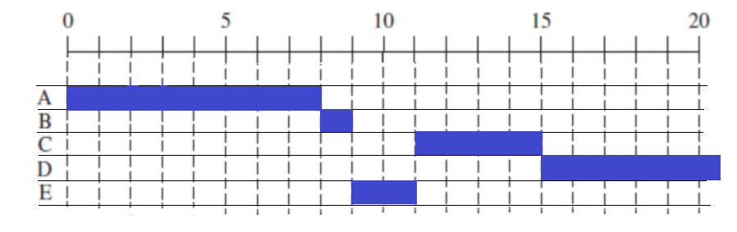

* Waiting time: $\frac{(\left(0\right)+\left(8-1\right)+\left(11-3\right)+\left(15-3\right)+(9-3))}{5}=6.6$
* Turnaround time: $\frac{(\left(8\right)+\left(1\right)+\left(4\right)+\left(6\right)+(2))}{5}=4.2$

## RR (Quantum = 1s)

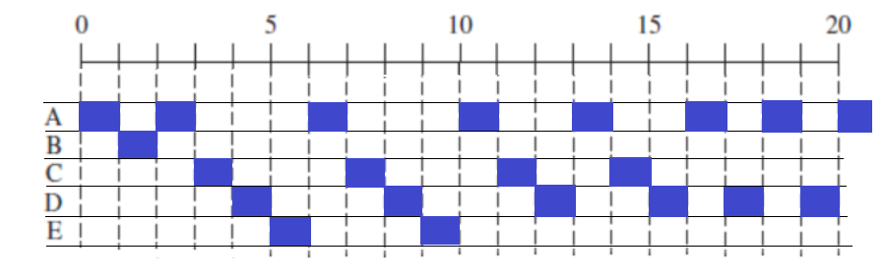

* Waiting time: $\frac{\left(13\right)+\left(1-1\right)+\left(11\right)+\left(5\right)}{5}=5.8$
* Turnaround time: $\frac{\left(21-0\right)+\left(1\right)+\left(15-3\right)+\left(20-4\right)+\left(10-5\right)}{5}=11$

## Priority (FIFO on equal Priorities)

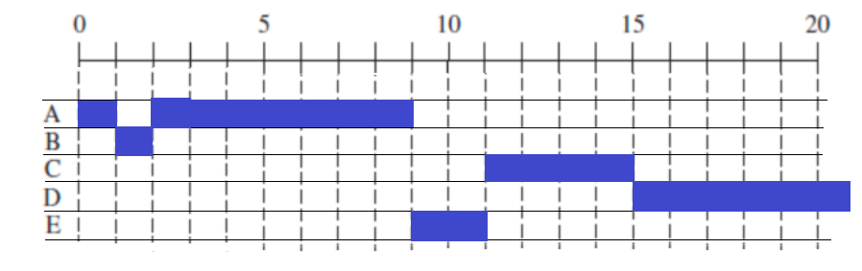

* Waiting time: $\frac{\left(1\right)+\left(1-1\right)+\left(11-3\right)+\left(15-3\right)+\left(9-3\right)}{5}=5.4$
* Turnaround time: $\frac{\left(9-1\right)+\left(1\right)+\left(4\right)+\left(21-15\right)+\left(2\right)}{5}=4.2$

# سوال دوم

|  |  |  |
| --- | --- | --- |
| Priority | CPU Burst time | Process |
| 5 | 2 | P1 |
| 4 | 4 | P2 |
| 2 | 5 | P3 |

پردازنده ها به ترتیب اولویت اجرا میشوند و در:

P3: 5ms

P2: 9ms:

P1: 11ms

تمام میشوند.

# سوال سوم

|  |  |  |
| --- | --- | --- |
| Burst time | Arrival time | Thread |
| 3 | 0 | P1T1 |
| 2 | 1 | P1T2 |
| 2 | 2 | P1T3 |
| 2 | 3 | P1T4 |
| 5 | 0 | P2T1 |
| 3 | 2 | P2T2 |
| 3 | 4 | P2T3 |

با این فرض که ریسمان اصلی پردازه اول 3 ریسمان دیگر ساخته و ریسمان اصلی پردازه دوم 2 ریسمان دیگر میسازد، در کل 7 ریسمان خواهیم داشت که زمان ورود آنها در جدول بالا مشخص شده است.

بین هر دو thread 0.5 تا CS داریم. بین هر دو process یا یک process و یک thread 1 تا CD داریم. پردازه اول در کل 3 تا thread ساخته و پردازه دوم در کل 2 تا thread ساخته است.

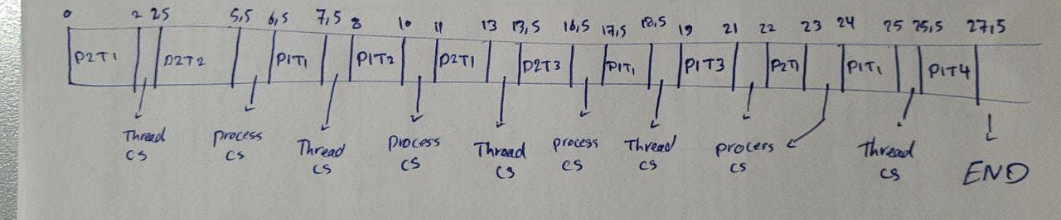

# سوال چهارم

تعداد پردازه ها فقط **یکی** است زیرا fork() صورت نگرفته است.

برای تعداد thread ها 4 تا داریم. یکی خود پردازنده و 3 تا هم جدید ساختیم.

# سوال پنجم

## SJF

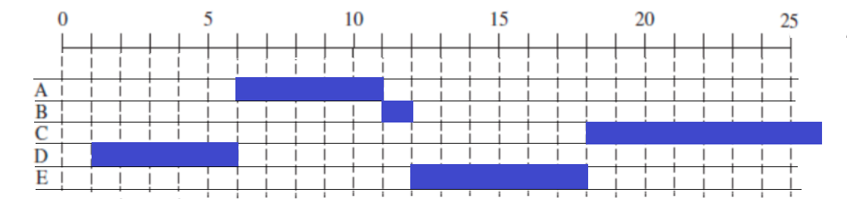

* Waiting time: $\frac{\left(6-2\right)+\left(11-3\right)+\left(18-3\right)+\left(1\right)+\left(12-4\right)}{5}=7.2$
* Turnaround time: $\frac{\left(5\right)+\left(1\right)+\left(8\right)+\left(5\right)+\left(6\right)}{5}=5$

## SRJF

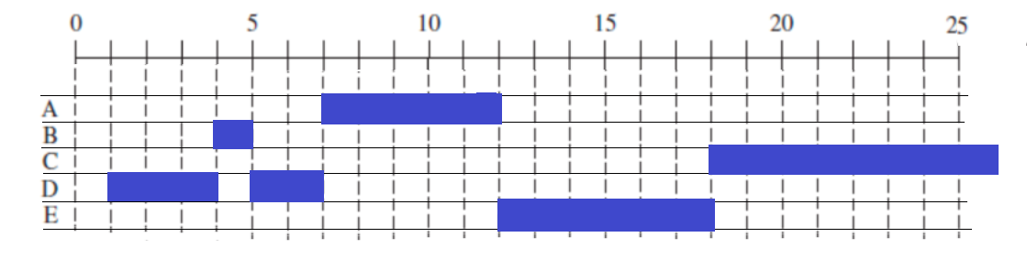

* Waiting time: $\frac{\left(7-2\right)+\left(4-3\right)+\left(18-3\right)+\left(1\right)+\left(12-4\right)}{5}=6$
* Turnaround time: $\frac{\left(5\right)+\left(1\right)+\left(8\right)+\left(6\right)+\left(6\right)}{5}=5.2$

## RR

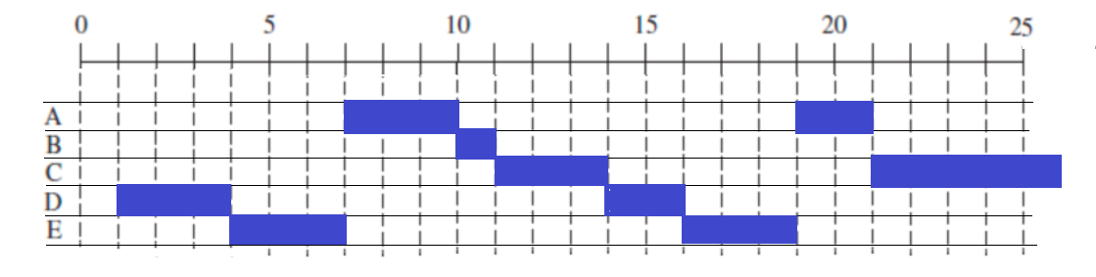

* Waiting time: $\frac{\left(5+9\right)+\left(7\right)+\left(8+7\right)+\left(10\right)+\left(9\right)}{5}=11$
* Turnaround time: $\frac{\left(21-7\right)+\left(1\right)+\left(26-11\right)+\left(16-1\right)+\left(19-4\right)}{5}=12$

بین هر سه الگوریتم، SRJF یا همان Shortest Remaining Job First بهترین زمان انتظار را دارد (6 ثانیه) زیرا پردازه ها بر اساس اینکه چه مقدار Burst Time آنها مانده preemptive میشوند و این کار مزیت این الگوریتم نسبت به سایرین است.

نکته: الگوریتم SJF از نوع preemptive نیست!! ولی دو الگوریتم دیگر هستند.